雲林縣虎尾鎮中正國小103年度推動「生態有機校園」成果
【植物解說牌標示正確】

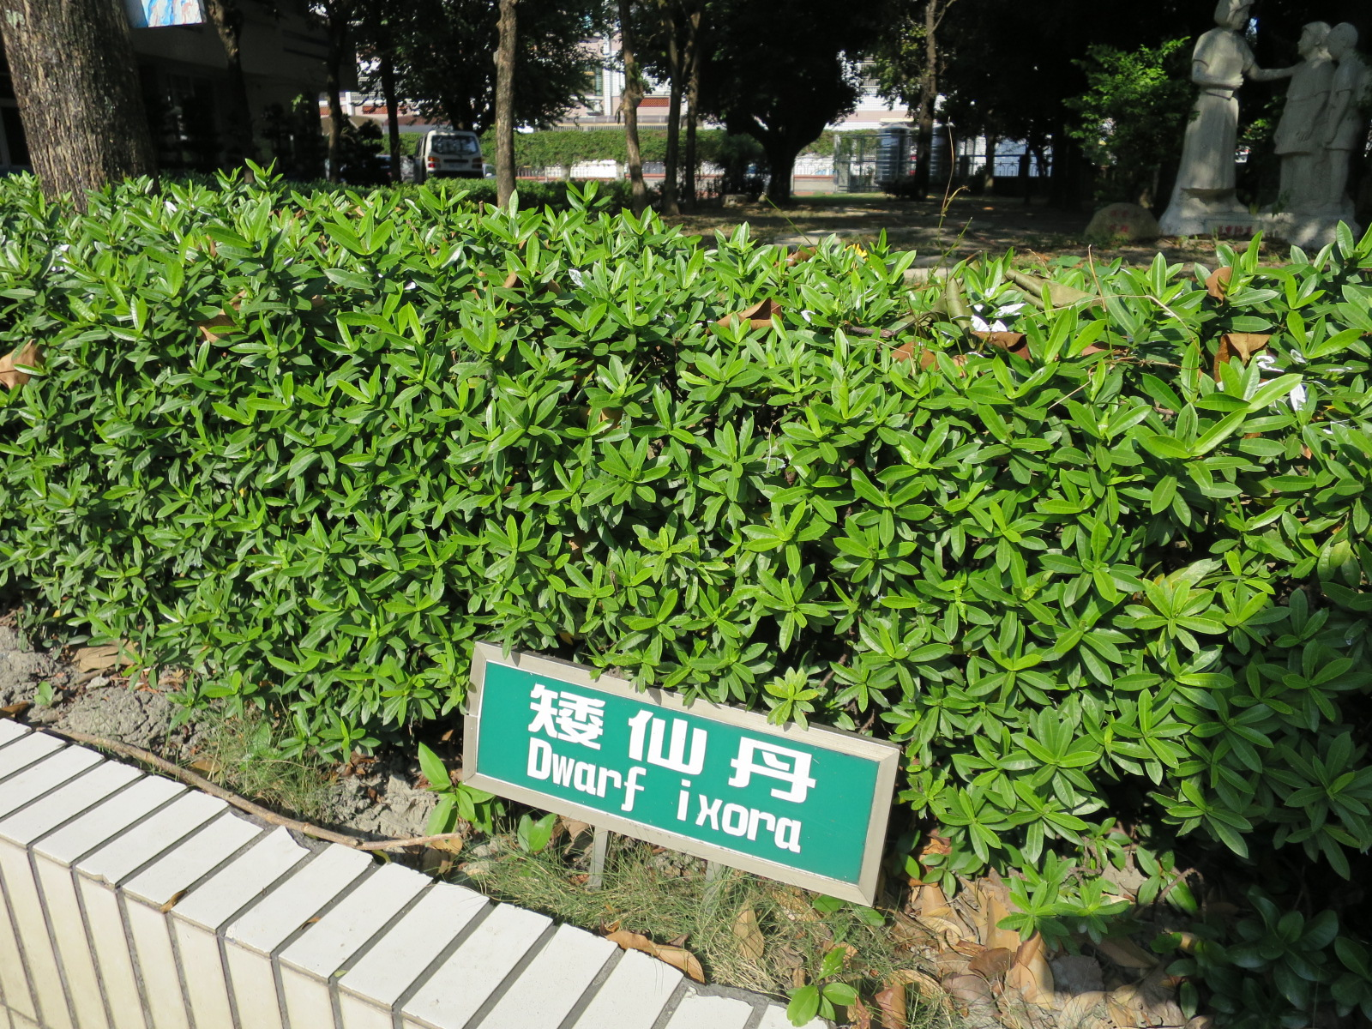
照片說明：矮仙丹
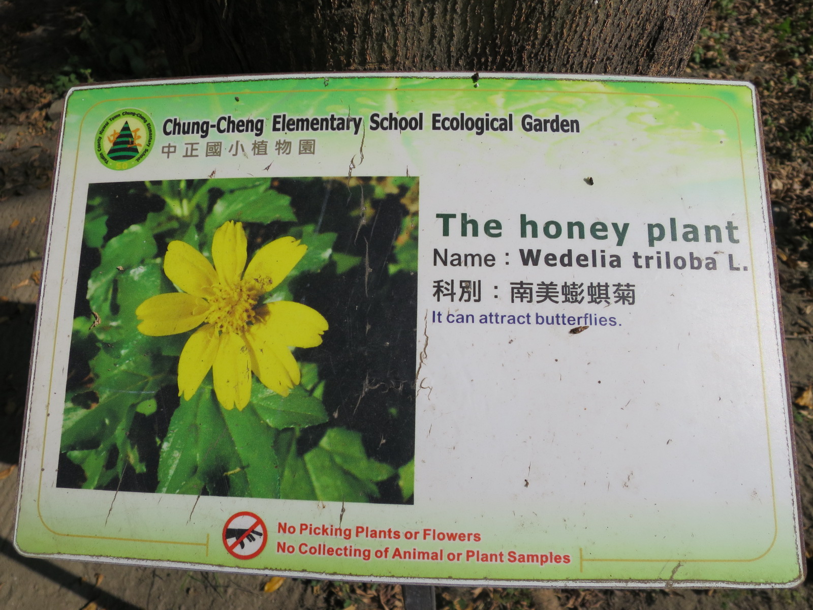
照片說明：蟛蜞菊

